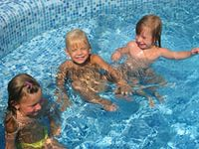  Проводите как можно больше времени на свежем воздухе, гуляйте.  Можно поставить на балконе или во дворе дома бассейн, в котором ребенок будет плюхаться в свое удовольствие. В теплое время года дайте возможность ребенку побегать босиком по песочку или камушкам.  Так же нужно регулярно проветривать комнату, где находится ребенок до 22 градусов. Проветривать не реже 4-5 раз в день.  Как видите, закаливание не требует огромных временных усилий у родителей и напряжения у детей. Просто нужно немного изменить свои привычки.  Составила воспитатель по физо Сидорова В.В.  После следует растереть кожу сухим махровым полотенцем до небольшого покраснения.  Вначале температура воды должна быть 28 градусов.  Затем постепенно, лучше каждую неделю, снижать ее на 1-2 градуса. Постепенно, доведя ее до  предела в 18-20 градусов. Через месяц-полтора можно уже растирать не только ножки и ручки,  но и туловище.  Ежедневное обтирание ребенка нужно проводить в такой последовательности: сначала ручки, затем грудь, животик, спину и, только в конце, ножки.  Шаг 3. Когда процедура обтирания уже усвоена, можно переходить к контрастным обливаниям водой. Начинать нужно с двух тазиков, в одном – горячая вода, в другом – холодная. На первых  порах, таким образом, следует закалять только ножки. Время нахождения в горячей воде – несколько минут, а в холодной – секунды. Затем постепенно можно переходить к теплым обливаниям.  Детей 3-5 лет лучше закалять с помощью ходьбы босиком и «пляжным массажем». Но не стоит сразу  же отпускать ребенка бегать босиком по холодному полу городской квартиры. | МЕТОД ЗАКАЛИВАНИЯ ВОДОЙ.  Что бы ребенок меньше болел, нужно с самого детства заниматься его ежедневным закаливанием.  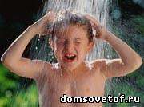  Шаг 1. Начинать закаляться лучше всего с обычного полоскания рта и горла прохладной водой. На один стакана кипяченой воды необходимо добавить одну чайную ложку морской соли. Можно вместо морской соли добавить отвар календулы и ромашки или несколько капель спиртового раствора календулы. Здесь также следует отметить, что закаливание организма ребенка тесно связано  с повышением его иммунитета. Так как закаливание помогает поднять ребенку иммунитет.  Шаг 2. Затем можно переходить к влажным обтираниям конечностей. Ручки и ножки ребенка обтирают влажной варежкой, смоченной в теплой воде. Начинают обтирания от пальчиков и быстрыми массажными движениями движутся к туловищу.  Начинать ходить босиком следует по резиновому коврику с пупырышками 2 раза в день (перед сном и после сна). Этот обычный с первого взгляда коврик – отличный стимулятор биологически активных точек малыша.  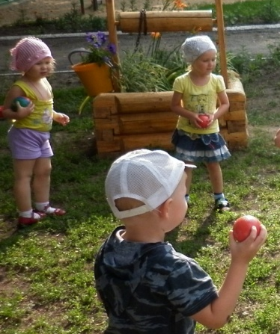  Ваш ребенок должен быть здоров! Никогда не начинайте закаливать, если ребенку холодно – вы можете вызвать переохлаждение организма.  Нужно также начинать с одежды!  Помните, что ребенок не должен жить в тепличных условиях. Забудьте о бабушкиных советах и перестаньте кутать  ребенка. «Количество слоев одежды на ребенке равно количеству слоев одежды на вас плюс один слой». Всегда грустно смотреть на деток, которые одеты как «капуста». Поэтому не кутайте, а лучше возьмите с собой на прогулку запасные вещи, которые можно одеть не ребенка, если станет холодно. Дома одевайте ребенка также как взрослого.

